Program Studi Teknik Informatika
Sekolah Teknik Elektro dan Informatika
Institut Teknologi Bandung

Tugas Besar III IF2211 Strategi Algoritma

Aplikasi String Matching untuk Disposisi Tweets ke Dinas-Dinas dan Instansi di Bawah Pemerintah Kota Bandung

Batas pengumpulan : Senin, 25 April 2016 pagi.
Arsip pengumpulan : - CD yang berisi Source dan Exe program disertai readme.txt
- Laporan (hard copy)
Tempat pengumpulan : Di atas loker Lab IRK

Deskripsi tugas :
Twitter (https://twitter.com/ ) merupakan media sosial yang banyak digunakan sebagai sumber informasi instans yang berasal dari masyarakat. Analisis twitter sudah sering menjadi topik riset di Teknik Informatika ITB. Berbagai aplikasi analisis twitter yang telah dihasilkan sebagai Tugas Akhir/Tesis, seperti Blackberry AntiMacTweet (Hasby angkatan 2009), peringkasan untuk menjelaskan trending topic Indonesia (Yosef angkatan 2009), analisis sentimen review film (Novan angkatan 2009), disposisi keluhan (Fauzan angkatan 2010), prediksi Big Five personality (Agnes angkatan 2010), buzzer matcher (Afif angkatan 2010; Elisafina & Irfan S2 angkatan 2012), dst. Tidak hanya sebatas riset, beberapa alumni mengembangkan startup analisis tweets seperti noLimit (Aqsath angkatan 2005) dengan produk http://suarabdg.com/ .

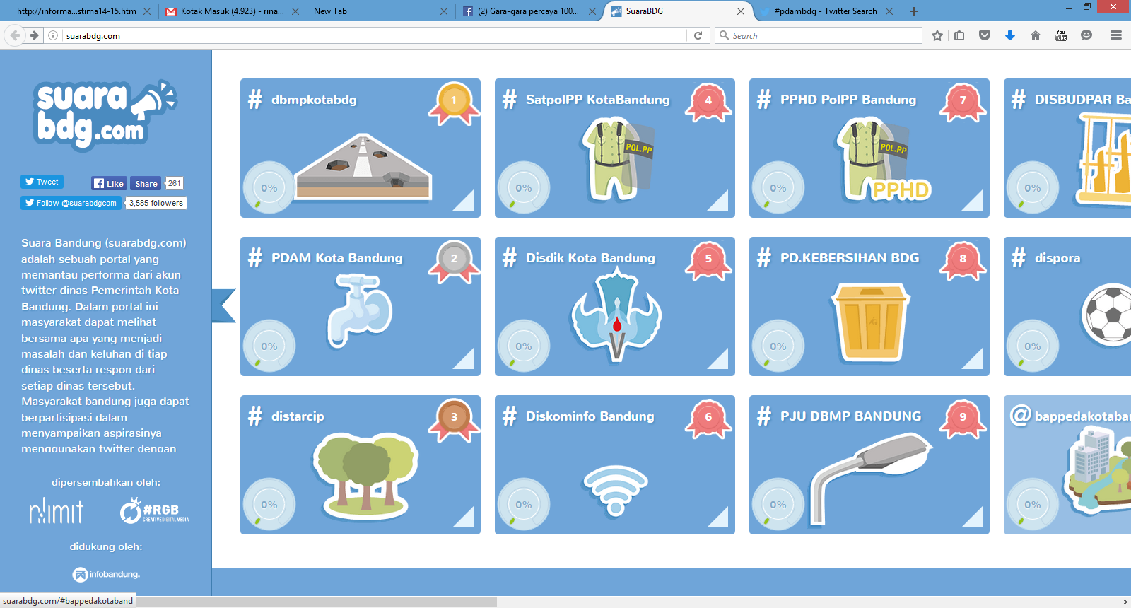

Gambar 1. Contoh aplikasi analisis tweets: suarabdg.com

Pemerintah Kota Bandung menggunakan Twitter untuk menyerap keluhan dari masyarakat yang berkaitan dengan masalah yang menjadi wewenang dan tanggung jawab dinas-dinas dan instansi di dalam Pemkot (Dinas Kebersihan, Dinas Pendidikan, PDAM, Dinas Sosial, Satpol PP, Damkar, dll). Untuk selengkapnya silakan cari informasi tentang dinas/lembaga di bawah Pemkot Bandung, atau lihat contoh di http://suarabdg.com.
Pada Tugas Besar III kali ini Anda diminta membuat aplikasi sederhana analisis tweet berbasis kata kunci. Tweet yang berhasil diunduh dari Twitter dianalisis untuk selanjutnya didisposisikan ke dinas atau instansi yang terkait. Salah satu fungsi dasar yang digunakan dalam sistem analisis teks tersebut adalah pencocokan string. Algoritma pencocokan string (pattern) yang digunakan adalah Knuth-Morris-Pratt (KMP), dan Boyer-Moore (BM).
Terdapat banyak dinas maupun instansi di bawah Pemkot Bandung. Anda pilih lima dinas/lembaga saja. Pengguna aplikasi analisis tweet sederhana ini akan memberikan dua jenis masukan yaitu: (1) keyword pencarian tweet yang berasal dari tagar (hashhtag) atau mention #pemkotbdg, @pemkotbdg, #pemkotbandung, @ridwan kamil, @infobdg, dan yang sejenis dengan itu, dan (2) keyword. Tabel berikut menunjukkan contoh masukan dari pengguna.

Keyword Pencarian Tweet | Keyword | Output ke Dinas/Lembaga
#pemkotbdg  @pemkotbdg  @ridwan kamil  @infobdg | Pipa bocor; air ga ngalir; pdam mati; ga ngocor  ... | PDAM Bandung
#pemkotbdg  @pemkotbdg  @ridwan kamil  @infobdg | PJU; Penerangan mati; lampu padam; terang; jalan gelap;  … | Dinas Bina Marga
#pemkotbdg  @pemkotbdg  @ridwan kamil  @infobdg | sampah; bau busuk;  … | Dinas kebersihan

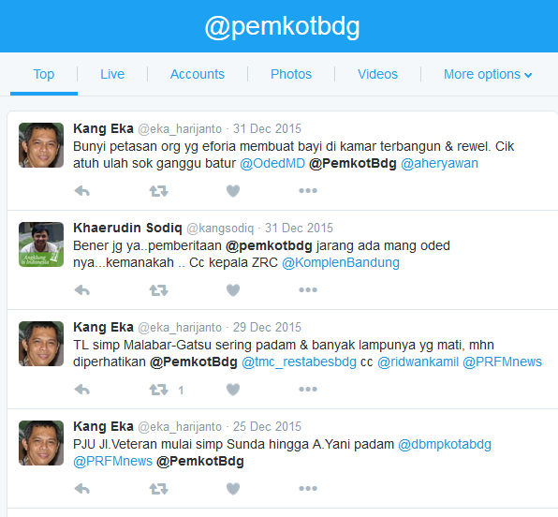

Gambar 2. Contoh tweets @pemkotbdg
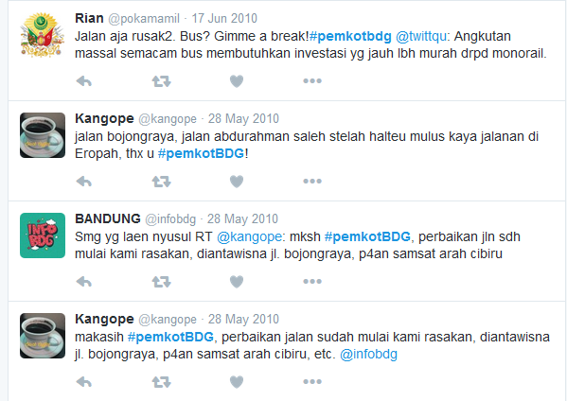

Gambar 3. Contoh tweets #pemkotbdg

Berdasarkan keyword pencarian tweet yang dimasukkan pengguna, aplikasi akan menggunakan Twitter API untuk mendapatkan minimal 100 tweets terbaru (recent tweets). Lalu, aplikasi menentukan kategori dinas/instansi dari setiap tweet dengan mengecek apakah tweet tersebut mengandung keyword yang diberikan untuk kategori dinas/lembaga tersebut.

- Jika tweet mengandung lebih dari satu keyword dari kategori dinas yang berbeda, tweet tersebut masuk dalam kategori dengan keyword yang muncul lebih dulu. Sebagai contoh, jika terdapat keyword “sampah” (kategori “dinas kebersihan”) dan “taman kotor” (kategori “dinas pertamanan”), tweet masuk kategori dinas kebersihan jika “sampah” muncul lebih dulu daripada kata “taman”.

- Jika tidak mengandung keyword apapun, tweet tersebut masuk dalam kategori dinas “unknown”.

Pencocokan string yang anda buat adalah exact matching, jadi tweet yang diproses mengandung string yang tepat sama dengan keyword yang telah ditentukan oleh pengguna. Di sini Algoritma KMP dan Boyer-Moore dapat digunakan. Untuk keyword berupa frase, maka perlu dilakukan penanganan secara khusus untuk menemukan tweet yang mengandung kata-kata di dalam frasa. Pencarian juga tidak bersifat case sensitive, jadi huruf besar dan huruf kecil dianggap sama (hal ini dapat dilakukan dengan mengganggap seluruh karakter di dalam pattern dan teks sebagai huruf kecil semua atau huruf kapital semua).
Jika tweet mengandung nama tempat (dimulai dengan kata depan “di”), maka sebagai bonus, Anda dapat menampilkan lokasi dari setiap kategori dengan GoogleMaps API.

Tweet | Lokasi Hasil Ekstraksi
#pemkotbdg 09.16 : lampu di jln tamansari jika malam padam | tamansari
@infobdg: 08.23 : Macet (lagi) di jln rancaekek - cicalengka maju dikit2 ga terlalu pic.twitter.com/gyK7PaCTVM | @Latifaa_Aulia: | rancaekek - cicalengka
#suaraBDG via @dionmudjenan: Hatihati di jembatan perbatasan komp GBI td ada yg kena begal pelaku mabok bawa golok nyandra yg bawa motor | jembatan perbatasan komp GBI
@ridwan kamil: di terminal leuwipanjang banyak anak jalanan yg ngemis2 sementara ibunya diem di pos polisi sambil bbman X_X #Suarabdg @dinsos_bdg | terminal leuwipanjang

Spesifikasi interaksi :
- Aplikasi berbasis web analisis tweets yang anda buat menerima 2 masukan yaitu: (1) keyword pencarian tweet yang akan dianalisis berupa hashtag atau mention; (2) daftar keyword. Tampilan antarmuka awal pengguna-komputer dapat dikembangkan dari Gambar 4 di bawah ini:

My Tweet Analysis
#pemkotbdg
Pencarian twitter:
Pipa bocor; ngalir; air mati; , bioskop, cinema, blitzmegaplex,

Keyword PDAM:
Tiang roboh, padam pampakbola, gol
Keyword Dinas PJU:
pengemis, orang gila
Keyword Dinas Sosial:

Analisis

Algoritma :
- Boyer-Moore
- KMP
Perihal
Gambar 4. Contoh antarmuka awal

Perihal : link ke halaman tentang program dan pembuatnya
Anda dapat menambahkan menu lainnya, gambar, logo, dan sebagainya

- Luaran program (dengan mengklik tombol menu “Analisis”) adalah sebuah laman web baru yang berisi hasil analisis berupa daftar tweets untuk setiap setiap dinas terkait, minimal seperti yang ditunjukkan oleh gambar berikut (mengacu pada masukan pada Gambar 5 sebelumnya). Pada setiap tweet yang dihasilkan, ada pranala ke laman Twitter yang berisi tweet tersebut. Sebagai bonus, Anda dapat menampilkan lokasi dari setiap kategori dengan GoogleMaps API.

Kategori PDAM:
Jumlah: 2
Daftar tweets:

TL simp Malabar-Gatsu sering padam & banyak lampunya yg mati, mhn diperhatikan @PemkotBdg @tmc_restabesbdg cc @ridwankamil @PRFMnews
PJU Jl.Veteran mulai simp Sunda hingga A.Yani padam @dbmpkotabdg @PRFMnews @PemkotBdg

Kategori Dinas Kebersihan:
Jumlah: 1
Daftar tweets:
#pemkotBDG 13.06 : Sampah di pertigaan Veteran-Sunda menumpuk, luber ke jalan. pic.twitter.com/Sm0Ua0Vn54 | @BemiCuteMan
Kategori UNKNOWN:
Jumlah: 1;
Daftar tweets:
...
Gambar 5. Contoh antarmuka hasil analisis

Data Uji
Data uji yang digunakan dapat anda tentukan sendiri, minimal terdapat 100 tweets yang dianalisis. Tweet dapat berbahasa Indonesia, Inggris, atyau Sunda.

Lain – lain :
- Anda dapat menambahkan fitur fungsional lain yang menunjang program yang anda buat (unsur kreatifitas diperbolehkan/dianjurkan).
- Pada Tubes III ini anda mengkolaborasikan aplikasi dalam Bahasa C# dengan aplikasi berbasis eeb. Program antramuka berbasis web dapat dikembangkan dengan kakas seperti PHP atau JSP (Java Server Pages).
- Inti (engine) dari aplikasi ini menggunakan Bahasa C#. Program implementasi Boyer-Moore dan KMP menggunakan Bahasa C# dan dapat dikembangkan dengan kakas Visual Studio .NET.
- Akses tweets menggunakan library yang telah tersedia dalam memanfaatkan Twitter API. Untuk bonus, Anda dapat memanfaatkan GoogleMaps API.
- Tugas dikerjakan per kelompok dengan jumlah anggota maksimal 3 orang dan tidak sama dengan anggota kelompok sebelumnya.
- Program harus modular dan mengandung komentar yang jelas.
- Mahasiswa harus membuat program sendiri kecuali library pengaksesan tweets dan googlemaps, tetapi belajar dari contoh-contoh program serupa yang sudah ada tidak dilarang (tidak boleh mengkopi source code dari program orang lain).
- Setiap kelompok wajib membuat video aplikasi yang mereka buat kemudian mengunggahnya ke Youtube. Pada waktu demo aplikasi di depan asisten, mahasiswa mengakses video Youtube tersebut dan memutarnya di depan asisten sebelum memulai demo.
- Pengumpulan paling lambat adalah tanggal 25 April 2016 pukul 7.30 pagi. Asisten akan menunggu di lab IRK untuk pengumpulan. Keterlambatan akan mengurangi nilai.
- Program disimpan di dalam folder StrAlgo3-xxxxx. Lima digit terakhir adalah NIM anggota terkecil. Didalam folder tersebut terdapat tiga folder bin, src dan doc yang masing-masing berisi :
  - Folder bin berisi executable file (exe)
  - Folder src berisi source code dari program
  - Folder test berisi data uji.
  - Folder doc berisi dokumentasi program dan readme
Folder ini disimpan dalam bentuk CD untuk dikumpulkan bersama berkas laporan dimasukan kedalam amplop coklat.
- Semua pertanyaan menyangkut tugas ini harus dikomunikasikan melalui milis agar dapat dicermati oleh semua peserta kuliah IF2211
- Demo program akan dilaksanakan pada tanggal yang dimumkan oleh asisten. Peserta mengisi jadwal demo yang disediakan pada saat pengumpulan tugas.
- Tiap anggota harus memahami proses pembuatan program, karena akan ada pertanyaan-pertanyaan yang harus dijawab per individu.
- Pada saat demo, asisten akan memanggil per kelompok sesuai jadwal yang telah diisi sebelumnya. Kelompok yang tidak berkepentingan dilarang masuk. Demo dilakukan di Lab IRK.

Isi laporan :
Cover: Cover laporan ada foto anggota kelompok (foto bertiga). Foto ini menggantikan logo “gajah” ganesha.
Bab 1: Deskripsi masalah (dapat meng-copy paste file tugas ini)
Bab 2: Dasar teori
Bab 3: Analisis Pemecahan Masalah. Langkah-langkah pemecahan masalah ada di sini beserta contoh ilustrasi.
Bab 4: Implementasi dan pengujian. Bab ini berisi:
  - Spesifikasi teknis program, termasuk di dalamnya struktur data atau kelas objek yang didefinisikan, fungsi dan prosedur (header fungsi dan prosedur saja, tidak perlu source code), antarmuka, dan lain-lain yang dianggap perlu.
  - Eksperimen/pengujian.
  - Analisis hasil pengujian.
Bab 5: Kesimpulan dan saran (hasil yang dicapai, saran pengembangan).
Tuliskan juga referensi (buku, web), yang dipakai/diacu di dalam Daftar Referensi.

Keterangan laporan :
- Laporan ditulis dalam bahasa Indonesia yang baik dan benar, tidak perlu panjang tetapi tepat sasaran dan jelas.
- Laporan tidak perlu memakai cover mika dan dijilid. Cukup dibuat agar laporan tidak akan tercecer bila dibaca.
- Laporan boleh menggunakan kertas rius, boleh bolak-balik, boleh dalam satu halaman kertas terdapat dua halaman tulisan asalkan masih terbaca.
- Identitas per halaman harus jelas (misalnya : halaman, kode kuliah).

Penilaian :
- Kebenaran program (40%) : program mampu berjalan sesuai dengan spesifikasi yang diberikan.
- Demo – pemahaman Anda dalam pembuatan program (30%)
- Laporan (20%)
- Interface, feature-feature program, dan unsur kreativitas (20%)

-selamat mengerjakan-

